НУЛП, ІКНІ, САП |  | Тема | оцінка | підпис
СПКм-12 | 3 | КОМБІНАТОРНА ОПТИМІЗАЦІЯ ЗА допомогою ЕВОЛЮЦІЙНИХ МЕТОДІВ
Переговський В.Р. |  | КОМБІНАТОРНА ОПТИМІЗАЦІЯ ЗА допомогою ЕВОЛЮЦІЙНИХ МЕТОДІВ
Методи нечіткої логіки та еволюційні алгоритми при автоматизованому проектуванні |  | КОМБІНАТОРНА ОПТИМІЗАЦІЯ ЗА допомогою ЕВОЛЮЦІЙНИХ МЕТОДІВ | Викладач:
 |  | КОМБІНАТОРНА ОПТИМІЗАЦІЯ ЗА допомогою ЕВОЛЮЦІЙНИХ МЕТОДІВ | Кривий Р.З.

Мета роботи:
Ознайомитися з основними теоретичними відомостями, вивчити еволюційні оператори схрещування та мутації, що використовуються при розв’язуванні задач комбінаторної оптимізації.

ІНДИВІДУАЛЬНЕ ЗАВДАННЯ
Варіант – 8
Розробити за допомогою пакету Matlab програмне забезпечення для
вирішення задачі комівояжера.
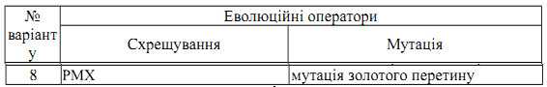

ХІД ВИКОНАННЯ РОБОТИ
Спочатку необхідно розробити функцію, яка б створила початкову популяцію – набір випадкових перестановок.
generateStartPopulation:

function populations = generateStartPopulation(NVARS, FitnessFcn, options)
populationSize = sum(options.PopulationSize);
populations = cell(populationSize, 1);
for i = 1:populationSize
populations{i} = randperm(NVARS);
end

Згідно індивідуального завдання реалізовано мутацію золотого перетину goldenMutation:

function children = goldenMutation(parents, options, NVARS, ...
FitnessFcn, state, thisScore, thisPopulation, mutationRate)
children = cell(length(parents), 1);
for i=1:length(parents)
parent = thisPopulation{parents(i)};
XorPoint = floor(0.61803*length(parent))
if (XorPoint == 0)
XorPoint=XorPoint + 1;
end
child = parent;
child(XorPoint) = parent(XorPoint+1);
child(XorPoint+1) = parent(XorPoint);
children{i} = child;
end

Згідно індивідуального завдання реалізовано циклове схрещування crossover_pmx:
function xoverKids = crossover_pmx(parents,options,NVARS, ...
FitnessFcn,thisScore,thisPopulation)
nKids = length(parents)/2;
xoverKids = cell(nKids,1);
index = 1;
for i=1:nKids
parent1 = thisPopulation{parents(index)};
if(parents(index) == length(thisPopulation))
parent2 = thisPopulation{parents(index)-1};
else
parent2 = thisPopulation{parents(index)+1};
end
p1 = randi([1 length(parent1)],1,1);
p2 = randi([p1 length(parent1)],1,1);
child = parent1;
for j = p1:p2
item1 = parent1(j);
item2 = parent2(j);
for k = 1:length(parent2)
if(child(k) == item1) pos1 = k;
else if (child(k) == item2) pos2 = k;
end
end
end
if(item1 ~= item2)
child(pos1)=item2;
child(pos2)=item1;
end
end
xoverKids{i} = child;
index = index + 2;
end

Необхідно мінімізувати загальний пройдений шлях, тобто суму довжин усіх ребер утвореного графу.
fitnessFunction:
function scores = fitnessFunction(x, distances)
scores = zeros(size(x, 1), 1);
for j = 1:size(x, 1)
points = x{j};
sum = distances(points(end), points(1));
for i = 2:length(points)
sum = sum + distances(points(i-1), points(i));
end
scores(j) = sum;
end
end

Для візуалізації результату створено функцію plotFunction:

function state = plotFunction(options, state, flag, points)
[unused, i] = min(state.Score);
genotype = state.Population{i};
plot(points(:, 1), points(:, 2), 'bo');
hold on;
plot(points(genotype, 1), points(genotype, 2));
hold off
end

Усі вищенаведені функції слугують для ініціалізації параметрів функції ga. Також обчислюється час, необхідний для отримання результату для конкретної задачі. Далі наведено код функції TSP.m:

numberOfPoints = 1000;
points = zeros(numberOfPoints, 2);
mas = zeros(numberOfPoints, 2);
x = cell(1, 1);
for n = 1: numberOfPoints
points(n,1) = randi([0 10], 1, 1);
mas(1,n) = points(n, 1);
points(n,2) = randi([0 10], 1, 1);
end
x{1} = mas(1, :);
distances = zeros(numberOfPoints);
for i=1:numberOfPoints,
for j=1:i,
x1 = points(i, 1);
y1 = points(i, 2);
x2 = points(j, 1);
y2 = points(j, 2);
distances(i, j) = sqrt((x1-x2)^2+(y1-y2)^2);
distances(j, i) = distances(i, j);
end;
end;

FitnessFcn = @(x) fitnessFunction(x, distances);
show_plot = @(options,state,flag) plotFunction(options, ...
state, flag, points);

beginTime = clock;

options = gaoptimset('CreationFcn', @generateStartPopulation, ...
'CrossoverFcn', @crossover_pmx, ...
'MutationFcn', @goldenMutation, ...
'PlotFcn', show_plot, ...
'Generations', 500, 'PopulationSize', 100);

[x, fval, reason, output] = ga(FitnessFcn, numberOfPoints, options)

endTime = clock;
time = endTime - beginTime

Розглянуто 3 задачі з кількістю точок (міст) 10, 100 та 1000. На рис. 1-3 наведено відповідні графічні рішення.
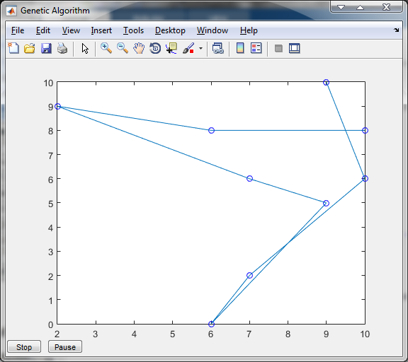
Рис. 1. Графічний розв’язок задачі для 10 міст

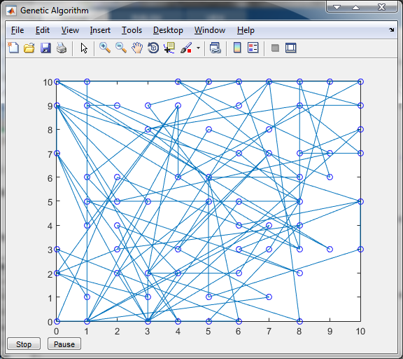
Рис. 2. Графічний розв’язок задачі для 100 міст
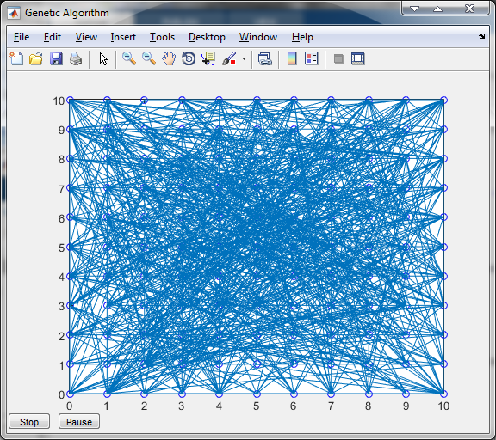
Рис. 3. Графічний розв’язок задачі для 1000 міст

Для подальшого аналізу обрано такі параметри: кількість міст, розмір популяції, час обчислення та знайдена мінімальна відстань. У Табл. 1 наведено результат проведених експериментів.
Таблиця 1. Результат запуску програми
№ | Кількість міст | Популяція | Час обчислення | Знайдена відстань
1 | 10 | 10 | 1.14 | 35.61
2 | 10 | 50 | 1.38 | 40.75
3 | 10 | 100 | 1.38 | 28.48
4 | 100 | 10 | 1.49 | 484.11
5 | 100 | 50 | 2.23 | 411.3
6 | 100 | 100 | 2.96 | 390.44
7 | 1000 | 10 | 4.04 | 5501.0
8 | 1000 | 50 | 16.88 | 5240.5
9 | 1000 | 100 | 34.72 | 5048.3

Висновок:

Під час виконання лабораторної роботи я ознайомився з основними теоретичними відомостями, вивчив еволюційні оператори схрещування та мутації, що використовуються при розв’язуванні задач комбінаторної оптимізації. Розробив за допомогою пакету Matlab програмне забезпечення для
вирішення задачі комівояжера. Реалізував pmx схрещення та мутацію золотого січення. З результатів видно збільшення точності роботи алгоритму при збільшені початкової популяції.

